# **Memento Pattern**

Memento шаблонът прихваща и изважда вътрешното състояние на даден обект без да нарушава капсулацията му, с цел да бъде възвърнато това състояние в по-късен етап.

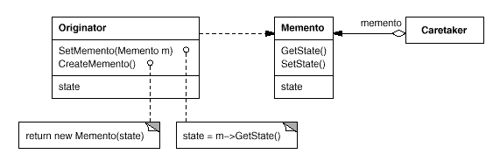

Участващи обекти:

* + Спомен (Memento)
    - Запазва вътрешното състояние на обекта Създател
    - Предоставя достъп само на обекти от типа Създател
  + Създател (Originator)
    - Създава обект Спомен, съдържащ “снимка” на състоянието
    - Използва обект Спомен, за да въстанови предишното състояние
  + Уредник (Caretaker)
    - Отговорен е за съхранението на съдържанието на обекта Спомен
    - Не обработва или достъпва съдържанието на обекта Спомен

Предимства:

* Запазва капсулацията на данните
* Елиминира нуждата от копиране на целия обект с цел запазване на състоянието
* Подсигуряване чрез имплементацията (readonly properties)
* Опростява обекта Създател (Originator)
* Логиката по съхранение се прехвърля в обекта Уредник(Caretaker)

Недостатъци:

* Може да заеме много памет
* Save и Load може да са "тежки“ операции